Si prega di inviare il modulo compilato al numero di fax 0039.049.8700550 o via mail a andree.brusegan@renolit.com
Programma del corso:
▪ 09.00 Inizio del corso
▪ parte teorica (max. 1 ora): illustrazione di tutti i possibili casi di danno ai profili pellicolati e analisi delle cause. Visione della struttura delle pellicole e degli strumenti necessari alla riparazione.
▪ corso pratico – I parte: esecuzione manuale sul posto di tutti i passaggi per la riparazione di profili rivestiti con pellicola in Pvc. Prove di riparazione profili con angolo a 45°, 90° e a T.
▪ 12.30 interruzione per pranzo
▪ corso pratico – II parte: continuazione dell’esecuzione manuale dei passaggi per la riparazione e soluzioni pratiche di eventuali difficoltà e perplessità dei partecipanti. Spiegazione della corretta procedura per la pulizia dalla sporcizia di cantiere, quale colla, cemento, intonaci e vernici.
▪ 16.30(-17.00) termine del corso: verrà rilasciato il certificato di partecipazione e una cartella contenente materiale utile per l’esecuzione di sopralluoghi, e una chiavetta USB, che riassume il corso. A tutti i partecipanti saranno consegnati gadget e pellicola per esercitazione.
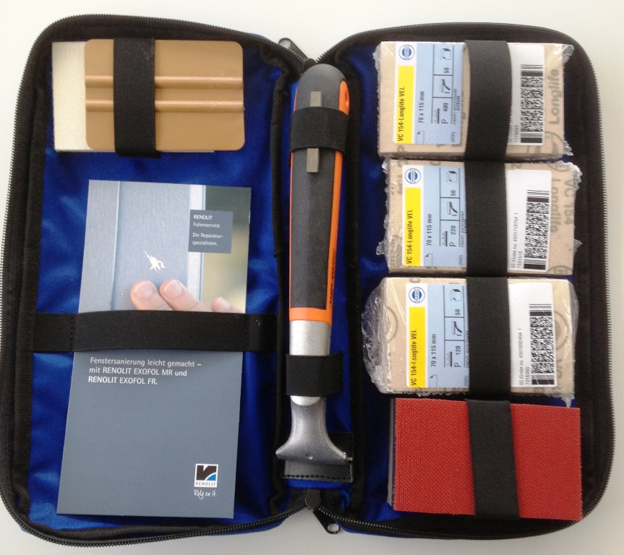 foto kit (facoltativo)

